INFORME DE REVISIÓN
DEL
SISTEMA DE CALIDAD

ENERO 2012

Córdoba, a 16 enero de 2012

ÍNDICE

- INFORMACIÓN DE ENTRADA

  - SEGUIMIENTO DE ACCIONES DE INFORMES DE REVISIÓN PREVIOS.
  - GRADO DE CONSECUCIÓN DE LOS OBJETIVOS DEL PLAN ANUAL DE CALIDAD.
  - RETROALIMENTACIÓN DEL CLIENTE (ENCUESTAS Y RECLAMACIONES)
  - SEGUIMIENTO DE PROVEEDORES
  - RESUMEN SOBRE LAS NO CONFORMIDADES
  - ESTADO DE LAS ACCIONES CORRECTIVAS-PREVENTIVAS.
  - RESUMEN SOBRE LAS ACTIVIDADES DE FORMACIÓN
  - RESULTADOS DE AUDITORÍAS
  - DESEMPEÑO DE PROCESOS Y CONFORMIDAD DE PRODUCTO (ANÁLISIS DE INDICADORES)
  - CAMBIOS QUE PODRÍAN AFECTAR AL SISTEMA DE GESTIÓN DE LA CALIDAD
  - PROPUESTAS DE MEJORA RECIBIDAS A LO LARGO DEL AÑO

- RESULTADOS DE LA REVISIÓN

  - MEJORA DE LA EFICACIA DEL SISTEMA DE GESTIÓN Y DE SUS PROCESOS
  - MEJORA DEL PRODUCTO EN RELACIÓN A LOS REQUISITOS DEL CLIENTE
  - NECESIDADES DE RECURSOS

1.- INFORMACIÓN DE ENTRADA

  - SEGUIMIENTO DE ACCIONES DE INFORMES DE REVISIÓN PREVIOS.

La presente Revisión del Sistema es la cuarta que se lleva a cabo en la Organización.

La primera revisión de fecha 30 de septiembre motivó que la Dirección tomara una serie de decisiones: cambio de indicadores, modificación y mejora de procesos por ej. FPC-04 y FPC-08, el proceso de gestión de actividades y eventos pasa de proceso clave a proceso soporte como aparece ya reflejado en RIGECA y manual de calidad, registro de las diferentes no conformidades detectadas, implantación de la firma electrónica, de sellos internos de ENTRADA/SALIDA etc…
La segunda revisión de 23 de diciembre de 2009 estuvo motivada por el informe de auditoria externa de AENOR, que implicó que la Dirección tomara una serie de decisiones: abrir varias NC, acciones correctivas o preventivas. Estas acciones correctivas/preventivas implicaron a su vez la modificación de varios procesos: FPC-02, 03, 04, 05, 06, 07.
La tercera revisión del sistema de fecha 12 de enero de 2011, ha supuesto que la Dirección revisara el correcto cumplimiento y cierre de las distintas acciones correctivas abiertas durante 2010 motivadas por el informe de auditoría externa de AENOR. Además se analizaron por el Comité de Calidad el cumplimiento de los 4 objetivos de mejora establecidos en el PLAC 2010, a todos se ha llegado con un grado de cumplimiento muy notable salvo en el objetivo nº 3, no se pudieron aplicar algunas cuestiones técnicas (ej. firma electrónica)

  - GRADO DE CONSECUCIÓN DE LOS OBJETIVOS DEL PLAN ANUAL DE CALIDAD.

Los objetivos marcados para el año 2011 fueron:
- Objetivo nº 1: Mantener una satisfacción de cliente media superior a 7
- Objetivo nº 2: Mejora del Sistema Informático para la Gestión de la documentación del Sistema de Calidad (RIGECA)
- Objetivo nº 3: Agilizar el proceso de gestión de pedidos

El resultado de estos cuatro objetivos, a fecha de hoy, es el siguiente:
Objetivo nº 1. Analizadas las encuestas recibidas tanto por impartición de acciones formativas, organización de eventos o jornadas técnicas como de las encuestas que vienen a valorar todo el servicio, en todas seguimos manteniendo una media superior a 7. (VER TABLA PAG. 6, 7 y 8)

Objetivo nº 2. Conseguido el objetivo de disponer de todo la documentación de calidad en RIGECA (actual y obsoleta) durante este año pretendemos perfeccionarlo, haciendo pequeñas actualizaciones: implantación de sello interno OTRI de entrada y salida de documentos (puesto en práctica desde enero 2010) y que ha sido fundamental para contabilizar los indicadores del proceso FPC-08, unificación de órgano emisor/remitente y de destino/destinatario en RIGECA (también puesto en marcha en enero 2010) esencial para facilitar la localización de registros o documentos.

Objetivo nº 3. Analizados el sistema de pedidos se comprueba que su aplicación ha dado mayor agilidad a la tramitación de los mismos, ya que la mayoría de los pedido de la oficina son de cuantía inferior a 500€ para lo que no se requiere ni firma ni autorización de la Dirección. Este trámite lleva implícito una considerable reducción de papel al utilizar la firma electrónica.

1.3. RETROALIMENTACIÓN DEL CLIENTE (ENCUESTAS Y RECLAMACIONES)

A fecha de hoy no hemos recibido ninguna reclamación de cliente.
Dado que los clientes de cada uno de los procesos pueden ser los mismos o distintos, para asegurar que el análisis de las encuestas de satisfacción de cliente sea fiable, se buscará que las muestras de clientes o población de cada proceso sea representativa. Para ello, nuestro objetivo es obtener un nº mínimo de encuestas fiable con la aplicación de la siguiente fórmula estadística:

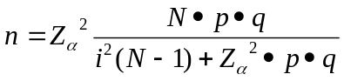
Donde:
n = tamaño muestral (mínimo de encuestas a analizar para obtener una muestra representativa).
N = Tamaño de la población, número total de clientes.
Z = Valor correspondiente a la distribución de Gauss 2,58 para α = 0,01 y 1,96 para α = 0,05. En OTRI nos movemos con una confianza del 95%.
p = Prevalencia esperada del parámetro a evaluar. En caso de desconocerse, aplicar la opción más desfavorable (p = 0,5), que hace mayor el tamaño muestral.
q = 1-p
i = Error que se prevé cometer. Por ejemplo, para un error del 10%, introduciremos la fórmula el valor 0,1.

Dado que los clientes de cada uno de los procesos pueden ser los mismos o distintos, para asegurar que el análisis de la satisfacción de cliente es representativa, cada uno de los responsables de cada proceso determinará su población representativa en base a los indicadores establecidos.

En las siguientes tablas se recoge la población que se ha tenido en cuenta para cada uno de los cuatrimestres, así como el número mínimo de encuestas que deben analizarse para obtener datos fiables.

APLICACIÓN DE LA FORMULA EN LOS TRES CUATRIMESTRES 2011

PROCESOS | Cuatrim. | Población | Nº mínimo de encuestas
FPC-02. GESTIÓN DE CONVOCATORIAS INTERNACIONALES DE I+D | 1er | 8 | 7
FPC-02. GESTIÓN DE CONVOCATORIAS INTERNACIONALES DE I+D | 2º | 7 | 7
FPC-02. GESTIÓN DE CONVOCATORIAS INTERNACIONALES DE I+D | 3º | 9 | 8
FPC-07.GESTIÓN DE CONVOCATORIAS NACIONALES CON PARTICIPACIÓN EMPRESARIAL | 1er | 0 | 0
 | 2º | 7 | 7
 | 3º | 12 | 11
FPC-03. GESTIÓN DE CREACIÓN DE EBT | 1er | 10 | 9
FPC-03. GESTIÓN DE CREACIÓN DE EBT | 2º | 5 | 5
FPC-03. GESTIÓN DE CREACIÓN DE EBT | 3º | 7 | 7
FPC-04. GESTIÓN INTEGRAL DE PROPIEDAD INDUSTRIAL UCO | 1er | 1 | 1
FPC-04. GESTIÓN INTEGRAL DE PROPIEDAD INDUSTRIAL UCO | 2º | 3 | 3
FPC-04. GESTIÓN INTEGRAL DE PROPIEDAD INDUSTRIAL UCO | 3º | 0 | 0
FPC-05. GESTIÓN DE LA ATENCIÓN DE LA DEMANDA TECNOLÓGICA Y DIFUSIÓN DE LA OFERTA | 1er | 11 | 10
 | 2º | 10 | 9
 | 3º | 20 | 17
FPC-06. GESTIÓN DE CONVOCATORIAS OTRI | 1er | 0 | 0
FPC-06. GESTIÓN DE CONVOCATORIAS OTRI | 2º | 8 | 7
FPC-06. GESTIÓN DE CONVOCATORIAS OTRI | 3º | 29 | 22
FPC-08. GESTIÓN DE CONTRATACIÓN DE PRESTACIÓN DE SERVICIO Y FACTURACIÓN | 1er | 40 | 28
 | 2º | 19 | 16
 | 3º | 26 | 21
FPS-01: GESTIÓN DE COMPRAS. GESTIÓN-JUSTIFICACIÓN FACTURAS GASTOS. EVALUACIÓN Y SEGUIMIENTO DE PROVEEDORES. | 1er | 3 | 3
 | 2º | 3 | 3
 | 3º | 3 | 3

RESUMEN DE LAS ENCUESTAS REALIZADAS A LO LARGO DE LOS TRES CUATRIMESTRES

ENCUESTA DE SATISFACCIÓN DE CLIENTES (1er cuatrimestre 2011)
Preguntas Procesos |  | Propiedad Industrial |  | Gestión de Convocatorias Nacionales |  | Gestión de Convocatorias Internacionales |  | Gestión Contratación artículo 83 y Facturación |  | Creación de EBT’s |  | Convocatorias de ayudas OTRI |  | Relación con empresas/ contratos |  | Secretaria y Administración OTRI |  | MEDIA TOTAL
Cómo valora la atención y el trato recibido por nuestro personal |  | 8,17 |  | 9,00 |  | 8,57 |  | 9,93 |  | 8,89 |  | 9,17 |  | 8,64 |  | 8,50 |  | 8,86
Como valora la claridad y el contenido de la información recibida durante las gestiones previas a la prestación del servicio |  | 7,83 |  | 8,75 |  | 8,57 |  | 9,90 |  | 8,22 |  | 8,83 |  | 8,18 |  | 8,50 |  | 8,60
Se han cumplido satisfactoriamente las expectativas iniciales |  | 7,33 |  | 8,75 |  | 8,00 |  | 9,93 |  | 8,11 |  | 8,83 |  | 8,09 |  | 8,50 |  | 8,44
Como valora la calidad de los trabajos desarrollados |  | 9,00 |  | 8,67 |  | 8,86 |  | 9,93 |  | 8,50 |  | 9,20 |  | 8,80 |  | 8,67 |  | 8,95
Como valora el valor aportado a su Grupo de Investigación/ Empresa los servicios prestados |  | 9,20 |  | 8,00 |  | 7,86 |  | 9,90 |  | 8,56 |  | 9,00 |  | 8,36 |  | 8,50 |  | 8,67
Considera que son atendidas correctamente sus reclamaciones y/o comentarios |  | 7,67 |  | 8,50 |  | 8,57 |  | 9,97 |  | 8,38 |  | 8,80 |  | 8,18 |  | 8,75 |  | 8,60
Su grado de satisfacción global es de |  | 7,67 |  | 8,50 |  | 8,43 |  | 9,93 |  | 8,33 |  | 9,17 |  | 8,36 |  | 8,50 |  | 8,61
Satisfacción de clientes 1er Cuatrimestre |  |  |  |  |  |  |  |  |  |  |  |  |  |  |  |  |  | 8,68
ENCUESTA DE SATISFACCIÓN DE CLIENTES (2º cuatrimestre 2011)
Preguntas Procesos | Propiedad Industrial |  | Gestión de Convocatorias Nacionales |  | Gestión de Convocatorias Internacionales |  | Gestión Contratación artículo 83 y Facturación |  | Creación de EBT’s |  | Convocatorias de ayudas OTRI |  | Relación con empresas/ contratos |  | Secretaria y Administración OTRI |  | MEDIA TOTAL
Cómo valora la atención y el trato recibido por nuestro personal | 9,79 |  | 9,00 |  | 7,86 |  | 9,75 |  | 8,80 |  | 8,25 |  | 8,88 |  | 9,17 |  | 8,94
Como valora la claridad y el contenido de la información recibida durante las gestiones previas a la prestación del servicio | 9,71 |  | 8,29 |  | 7,71 |  | 9,63 |  | 8,75 |  | 8,63 |  | 9,00 |  | 8,83 |  | 8,82
Se han cumplido satisfactoriamente las expectativas iniciales | 9,29 |  | 7,86 |  | 7,86 |  | 9,56 |  | 8,25 |  | 7,38 |  | 8,88 |  | 8,50 |  | 8,45
Como valora la calidad de los trabajos desarrollados | 9,43 |  | 8,29 |  | 8,14 |  | 9,44 |  | 8,25 |  | 7,50 |  | 9,00 |  | 8,67 |  | 8,59
Como valora el valor aportado a su Grupo de Investigación/ Empresa los servicios prestados | 9,50 |  | 7,71 |  | 7,71 |  | 9,56 |  | 8,20 |  | 7,75 |  | 8,57 |  | 9,20 |  | 8,53
Considera que son atendidas correctamente sus reclamaciones y/o comentarios | 9,57 |  | 8,14 |  | 8,14 |  | 9,63 |  | 9,00 |  | 7,75 |  | 8,63 |  | 8,80 |  | 8,71
Su grado de satisfacción global es de | 9,50 |  | 8,43 |  | 8,14 |  | 9,50 |  | 8,20 |  | 7,88 |  | 8,88 |  | 8,83 |  | 8,67
Satisfacción de clientes 2º Cuatrimestre |  |  |  |  |  |  |  |  |  |  |  |  |  |  |  |  | 8,67

ENCUESTA DE SATISFACCIÓN DE CLIENTES (3er cuatrimestre 2011)
Preguntas Procesos | Propiedad Industrial | Gestión de Convocatorias Nacionales | Gestión de Convocatorias Internacionales | Gestión Contratación artículo 83 y Facturación | Creación de EBT’s | Convocatorias de ayudas OTRI | Relación con empresas/ contratos | Secretaria y Administración OTRI | MEDIA TOTAL
Cómo valora la atención y el trato recibido por nuestro personal | 9,93 | 8,91 | 9,62 | 9,71 | 9,40 | 8,86 | 9,32 | 9,38 | 9,39
Como valora la claridad y el contenido de la información recibida durante las gestiones previas a la prestación del servicio | 9,93 | 9,00 | 9,31 | 9,67 | 9,40 | 8,73 | 9,24 | 9,08 | 9,29
Se han cumplido satisfactoriamente las expectativas iniciales | 9,86 | 8,91 | 9,08 | 9,57 | 9,20 | 8,76 | 9,27 | 9,08 | 9,22
Como valora la calidad de los trabajos desarrollados | 9,79 | 8,91 | 9,46 | 9,57 | 9,33 | 9,10 | 9,18 | 9,15 | 9,31
Como valora el valor aportado a su Grupo de Investigación/ Empresa los servicios prestados | 9,93 | 9,00 | 9,38 | 9,52 | 9,27 | 9,05 | 9,18 | 9,23 | 9,32
Considera que son atendidas correctamente sus reclamaciones y/o comentarios | 9,79 | 8,82 | 9,31 | 9,50 | 9,43 | 9,05 | 9,24 | 9,00 | 9,27
Su grado de satisfacción global es de | 9,86 | 9,00 | 9,46 | 9,52 | 9,47 | 8,95 | 9,23 | 9,08 | 9,32
Satisfacción de clientes 3er Cuatrimestre |  |  |  |  |  |  |  |  | 9,30

Si analizamos las encuestas vemos que se ha conseguido superar la media de 7, marcada como indicador durante los tres cuatrimestres.
Se han hecho observaciones por parte de nuestro personal y profesores que serán evaluadas en la siguiente reunión de Calidad fijada para el 11/04/2012.

1.4. SEGUIMIENTO DE PROVEEDORES

Se hace el seguimiento de los proveedores, calculándoles el coeficiente de calidad (este es un cálculo que realiza automáticamente el RIGECA) que desprende el siguiente resultado:

PROVEEDOR | COEFICIENTE DE CALIDAD | HOMOLOGACIÓN | REHOMOLOGACIÓN
ABG | 100% | Tipo A, histórico
Alberto Cara | 100% | Tipo A, histórico
Abril Abogados | 100% | Tipo A, histórico
AC viajes, Gestora de viajes y negocios S.L. | 100% | Tipo A, histórico
ASM | 100% | Tipo A, histórico
BOIX | 100% | Tipo A, histórico
Clarke Modet&Cª | 100% | Tipo A, histórico
Copistería DON FOLIO | 100% | Tipo A, histórico
Copifax, S.L. | 100% | Tipo A, histórico
Domintor cafeterías, S.L. | 100% | Tipo A, histórico
Eden Spring España S.A.U. | 100% | Tipo A, histórico
Elite Qu4ttro Mobiliario, S.L. | 100% | Tipo A, histórico
Fernández Villatoro, S.L. | 100% | Tipo A, histórico
Floristería Ibis | 100% | Tipo A, histórico
Iber Patent | 100% | Tipo A, histórico
Inform Center, S.L. | 91% | Tipo A, histórico
Marsans, Agencia de viajes | 100% | Tipo A, acuerdo suministro UCO
Moyano Rodríguez, catering | 100% | Tipo A, histórico
Publifer Córdoba S.L. | 50% | Tipo A, histórico | Pasa a tipo C
Ricardo Abad Seijo | 100% | Tipo A, histórico
Servicio de Alojamiento UCO | 100% | Tipo A, histórico
Ungria | 100% | Tipo A, histórico
Unidad de Fotografía Científica (SCAI) | 100% | Tipo A, histórico
Vistalegre | 89% | Tipo A, acuerdo suministro UCO

  - RESUMEN SOBRE LAS NO CONFORMIDADES

Las no conformidades detectadas en lo que va de año se han distribuido temporalmente de la siguiente manera:

Período | 1 CUATRIMESTRE | 2 CUATRIMESTRE | 3 CUATRIMESTRE | TOTAL
AÑO 2011 | 1 | 3 | 6 | 10

Las NC registradas han sido detectadas en diversos procesos:

Procesos | NC
FPC-03 | 1
FPC-04 | 2
FPC-05 | 1
FPC-06 | 1
FPS-05 | 4
FPS-07 | 1
TOTAL | 10

Reflejar las no conformidades que están relacionadas con cada proceso

En el FPC-03 se ha abierto no conformidad al comprobarse que no se alcanza el porcentaje estándar de propuestas satisfactorio para la creación de EBT, indicador nº 7. En la siguiente reunión de calidad se evaluará la conveniencia de su modificación, hay que tener en cuenta la situación de crisis que vivimos donde se hacen muchas consultas sobre el proceso de creación de una EBT pero pocas llegan a materializarse.

En el FPC-04 se ha abierto no conformidad al comprobarse que no se alcanza el porcentaje estándar fijado en los indicadores nº 9 y 11. En la siguiente reunión de calidad se evaluará la conveniencia de su modificación, hay que tener en cuenta el largo proceso que implica la tramitación de una patente.

En el FPC-05 se ha abierto una no conformidad al comprobarse que no se alcaza el porcentaje estándar de nº de contactos establecidos con empresas, indicador nº 12. En la siguiente reunión de calidad se evaluará la conveniencia de su modificación, hay que tener en cuenta que este descenso ha estado motivado por la reducción o supresión de encuentros Universidad-Empresa co-organizados por RETA. Esta Red de Espacios Tecnológicos cambió a lo largo de 2011 de denominación y funciones.

En el FPC-06 se ha abierto una no conformidad al comprobarse que no se alcaza el porcentaje estándar de % de presupuesto de la convocatoria agorado, indicador nº 16. En la siguiente reunión de calidad se evaluará la conveniencia de su modificación, hay que tener en cuenta que este indicador no se ha podido cumplir por falta de pago de la Junta de Andalucía.

En el FPS-05 se han abierto cuatro no conformidades, dos por la no realización de todas las actividades programadas dentro del 2º cuatrimestre y que esta debido fundamentalmente a que aun no contamos con la financiación de la Junta de Andalucía para llevarlas a cabo y las otras dos motivadas por falta de valoración de los asistentes a la misma. Al ser jornadas informativas muchas veces se olvida que necesitamos la valoración de los asistentes para intentar mejorar en futuras convocatorias.

En el FPS-07 se ha abierto una no conformidades, una por la no realización de las acciones formativas suficientes respecto a las programadas y que esta debido fundamentalmente a que aun no contamos con la financiación de la Junta de Andalucía para llevarlas a cabo.

Como el IRS del sistema no estaba terminado en al Auditoria Interna del pasado 23 de marzo estas siete NC también aparecen en dicho informe.

1.6. ESTADO DE LAS ACCIONES CORRECTIVAS-PREVENTIVAS.

Tenemos 10 acciones correctivas abiertas, en el FPS-05 hay dos por la no realización de las actividades propuestas por falta de presupuestos pero esperemos que se puedan realizar en 2012 y otras dos por no distribuir encuestas entre los asistentes a las jornadas informativas realizadas en 1er y 2º cuatrimestre. Las otras seis correspondientes a los procesos PFC-03, PFC-04, PFC-05, PFC-06 y PFS-07 que se va a valorar en la siguiente reunión de calidad a celebrar el próximo 11/04/2012.

  - RESUMEN SOBRE LAS ACTIVIDADES DE FORMACIÓN

En lo que llevamos de año prácticamente ha tenido lugar toda la formación planificada salvo en el 1er cuatrimestre, pero al ser un indicador anual prácticamente hemos llegado a la meta.

Toda esta formación se puede considerar eficaz al cumplirse los objetivos que estaban marcados para la realización de los mismos, además los conocimientos obtenidos servirán eficazmente al personal de la oficina para realizar de forma mas eficaz su trabajo.

  - RESULTADOS DE AUDITORÍA

Con fecha de 14 de febrero de 2011 se realizó la auditoría interna del sistema, llevada a cabo por AFHA Consultores y el 22 de febrero de 2011 la auditoria externa de AENOR. En la auditoria interna se detectaron una serie de no conformidades, observaciones y recomendaciones que fueron corregidas con las correspondientes acciones preventivas/correctivas y subsanadas, cuyo informe en pdf esta en RIGECA. Con respecto a la Auditoría externa de AENOR no se detectó ninguna no conformidad si alguna oportunidad de mejora que se han intentado llevar a cabo durante 2011 y a lo no realizado por falta de financiación, fundamentalmente, se ejecutarán durante el presente año, el informe en pdf está en el RIGECA.

Durante el mes de febrero/marzo 2012 tendrá lugar el 2º seguimiento del sistema de calidad implantado en la oficina, basado en la norma UNE-EN-ISO 9001:2008

  - DESEMPEÑO DE PROCESOS Y CONFORMIDAD DE PRODUCTO (ANÁLISIS DE INDICADORES)

El resto de indicadores como pueden ser la satisfacción de nuestros clientes, proveedores y el de aquellos procesos a los que se les hace un seguimiento cuatrimestral ya ha quedado valorados en los apartados anteriores, a los que nos remitimos.

El seguimiento y medición de los procesos lo hacemos en el plan de seguimiento y medición. Si adjunto un resumen del resultado de las encuestas trimestrales.

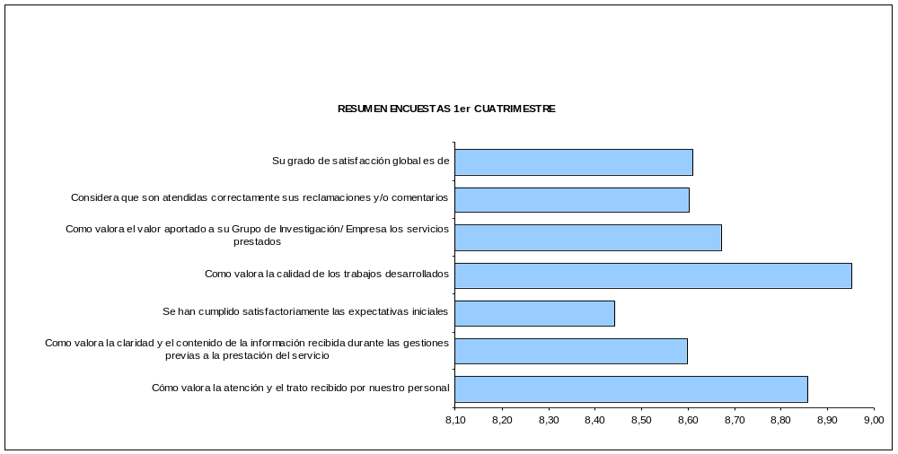

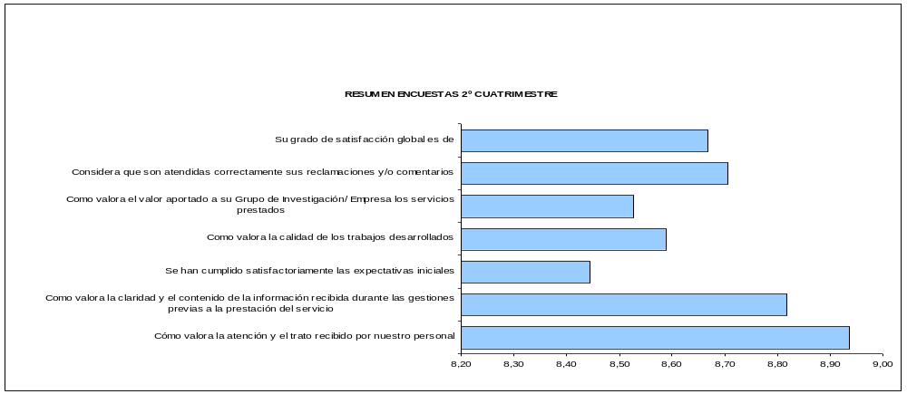

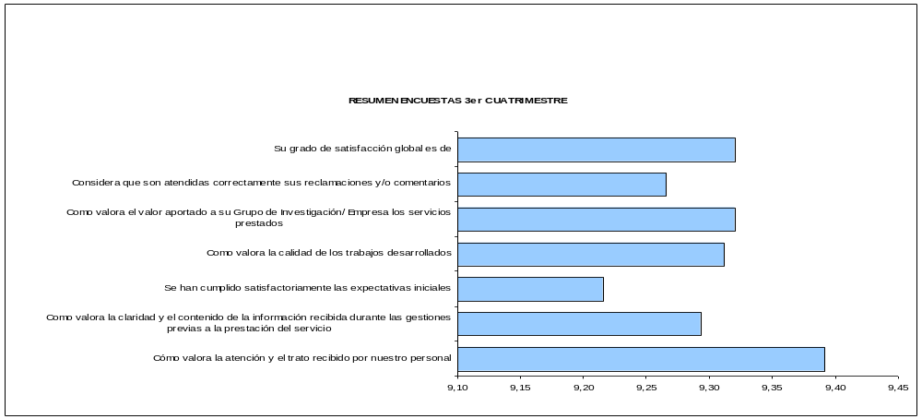

  - CAMBIOS QUE PODRÍAN AFECTAR AL SISTEMA DE GESTIÓN DE LA CALIDAD

No se ha apreciado cambios significativos.

1.11. PROPUESTAS DE MEJORA RECIBIDAS A LO LARGO DEL AÑO

A lo largo del año, provenientes de las encuestas de satisfacción de los clientes hemos recibido las siguientes propuestas de mejora:
Entre las propuestas de mejora que han quedado reflejadas en las encuestas la mayoría se escapa de lo que es la Gestión de la calidad, como pueden ser: que tenemos mucha carga de trabajo, no hay suficientes líneas de teléfono, contratación de más personal….

En el proceso de creación de EBT, se detectó en la auditoría externa de AENOR la posibilidad de usar una base de datos parecida a la de otro proceso como puede ser proyectos internacionales. Se ha intentado poner en marcha en 2011 pero no ha sido posible, si se fija como un objetivo de mejora de 2012.

Que las encuestas que son recibidas por correo electrónico no se identifique al emisor.

Además en el proceso de Fomento de relaciones con empresas que nos dice que se debe reducir el tiempo que media entre la publicación de la demanda y la reunión entre la empresa y el grupo de investigación. Lo tendremos en cuenta pero muchas veces falla por falta de disponibilidad de agenda.

- RESULTADOS DE LA REVISIÓN

  - MEJORA DE LA EFICACIA DEL SISTEMA DE GESTIÓN Y DE SUS PROCESOS

Para la mejora de los procesos se decide:
- Detallar el proceso de gestión de Patentes, ya que el proceso se sale un poco de lo definido en el correspondiente procedimiento. Seria recomendable el fijar una instrucción técnica para algunas partes del proceso.
- Establecer una base de datos que gestione toda la documentación del FPC-03
- Actualizar y mejorar nuestra pagina web que nos permitiría aumentar la visibilidad de nuestra oferta tecnológica ante nuestros clientes.
- Utilizar un programa informático que nos permita contabilizar todas las encuestas recibidas vía web, sin identificación del emisor.

  - MEJORA DEL PRODUCTO EN RELACIÓN A LOS REQUISITOS DEL CLIENTE

Para la mejora del producto en relación a los requisitos del cliente:
Se puede mejorar nuestro servicio con un aumento del personal de la plantilla y mayor seguimiento de nuestros proveedores, unificación de criterios de actuación, seguimiento de proveedores….

  - NECESIDADES DE RECURSOS

Como asignación principal de recursos humanos para la calidad durante el año 2011, se hace constar la formación continuada del Responsable de Calidad, así como la formación de los Departamentos para la correcta implantación del Sistema de Calidad.
Entendemos que los recursos que hay asignados son suficientes pero se pueden mejorar sobre todo en temas de espacio de trabajo y personal.

